МІНІСТЕРСТВО ОСВІТИ І НАУКИ УКРАЇНИ

НАЦІОНАЛЬНИЙ УНІВЕРСИТЕТ «ЛЬВІВСЬКА ПОЛІТЕХНІКА»

ІКТА

кафедра ЕОМ



З В І Т

**до лабораторних робіт** з курсу: «Основи алгоритмізації та програмування»

ІНТЕГРОВАНЕ СЕРЕДОВИЩЕ РОЗРОБКИ MICROSOFT VISUAL STUDIO 2022. РОЗВ'ЯЗУВАННЯ НА МОВІ С НАЙПРОСТІШИХ ЗАДАЧ

**Виконав:**

ст. гр. КI-107

Дигдало Т.Л.

*.*

**Прийняв:**

Науличний В.В.

Львів 2023

**Мета роботи:**

познайомитися з послідовністю кроків, які необхідно виконати в інтегрованому середовищі Microsoft Visual Studio 2022, при розробці найпростішої програми; • познайомитися з структурою програми на мові С, виразами і операціями мови С, та стандартними функціями вводу-виводу.

**Теоретичний вступ:**

Інтегроване середовище Microsoft Visual Studio 2022. Інтегроване середовище Microsoft Visual Studio 2022 працює під керуванням операційної системи Windows. Воно дозволяє розробляти програми як об'єктно-орієнтованою мовою С++, так i розробленою ще на початку 70-х років процедурно-орієнтованою мовою С.

Інтегроване середовище об'єднує цілий ряд компонент, які необхідні при розробці програм. Найважливішими з них є компілятор, текстовий редактор, налагоджувач (англійською debugger) та низка інших.

З допомогою інтегрованого середовища Microsoft Visual Studio 2022 можна розробляти різноманітні програмні продукти – консольні аплікації, які працюють лише в текстовому режимі, модулі динамічних бібліотек, модулі статичних бібліотек, програми для роботи з базами даних та низку інших.

В лабораторних роботах з курсу "Програмування, частина 1 (Основи алгоритмізації та програмування)" будуть розроблятися програми, які працюватимуть у консольному режимі, тобто такі, які працюють в текстовому режимі.

**Варіант**: 8

**Завдання:**

Написати програму, яка визначає площу кільця, внутрішній радіус якого рівний r1, а зовнішній r2 (r1 < r2).

**Блок-схема:**

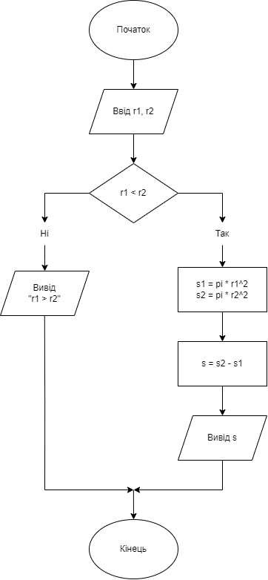

**Код програми:**

#include <stdio.h>

int main()

{

double r1, r2, s1, s2, s;

const double pi = 3.14159;

printf ("r1 = ");

scanf_s ("%lf", &r1);

printf("r2 = ");

scanf_s("%lf", &r2);

if (r1 < r2)

{

s1 = pi * (r1 * r1);

s2 = pi * (r2 * r2);

s = s2 - s1;

printf ("S = %.2lf", s);

}

else

{

printf ("r1 > r2");

}

return 0;

}

**Демонстрація:**

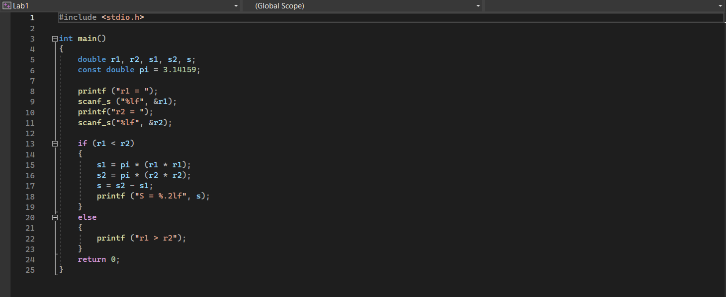

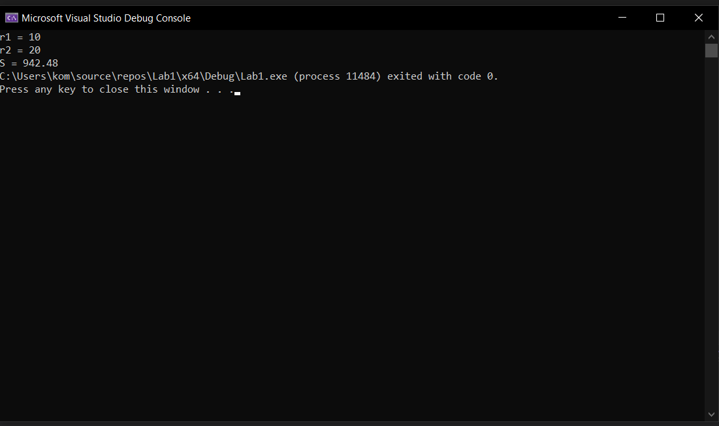

**Висновок:**

Я познайомився з послідовністю кроків, які необхідно виконати в інтегрованому середовищі Microsoft Visual Studio 2022, при розробці найпростішої програми і познайомився з структурою програми на мові С, виразами і операціями мови С, та стандартними функціями вводу-виводу.